Мен, Бораш Сержан Ғалымжанұлы Қожа Ахмет Яссауи атындағы Халықаралық қазак-турік университетінде Инженерия Факультетінде, «6В06151-Ақпараттық жуйелер» мамандығының 2-курс студентімін. Қожа Ахмет Ясауи атындағы Халықаралық қазақ-түрік университетінде, Ақпараттық технологиялар департаментінде өткіздім.

Введение.

Я Бораш Сержан во время первого дня практики был ознакомлен с дальнейшими планами и место проведением нашей практики, а также мы послушали лекции преподавателя который был назначен нам на время проведения нашей практики. После того как мы определились с датой и место проведением, мы уже были на готове провести эти 2 замечательные и продуктивные недели.

1. **АТ департаментінің ережелері мен мкқсаттарымен танысу.**

**Мекеменің университет жағдайындағы рөлдері мен міндеттерімен және оларға қойылатын талаптармен танысу, алынған нәтижелерге талдау жасау.**

В первый же день, в рамках практики в университете было проведено изучение и практическая работа с различными аспектами современных технологий, доступных в нашем университете и возле его окружения. Во время практики были освещены следующие аспекты практики:

1. Впервую очередь ознакомление с правилами техники безопасности:

• Были представлены и объяснены основные принципы и правила, которые необходимо соблюдать при работе с техникой, а также выдали средство защиты для работы в будущем.

Если мы все правильно будем соблюдать и работать по инструктажу, то шанс того что мы закончим нашу с вами практику на отлично возрастется.

1. **Интернет кабельдердің теориясы және орнату ережелері.**

На второй день нашей практики мы пошагово изучали теорию и правило использование сетевых кабелей, дабы не допускать ошибок и правильно проводить кабеля между трассами.

Как для подключения компьютера, так и для создания сети необходим кабель для интернета. Это хоть и пассивная составляющая, но не менее важная, чем остальные элементы.

Чтобы неправильно подобранный проводник не вывел из строя оборудование, нужно ознакомиться с видами кабелей, их особенностями и предназначением.

С целью увеличения скорости передачи данных в локальных сетях, требования стандартов к передающим кабелям все время усложняются. Отличаются интернет-кабели один от другого разными характеристиками.

Рассмотрим основные виды этих изделий:

* витая пара;
* оптоволоконный;

Кроме категории кабеля, важными моментами являются: тип жилы, способ экранирования.

Витая пара:

Для возможности после прочтения обозначения получить необходимые сведения о витой паре, была придумана международная классификация кабелей.

В основу классификации заложили формулу: АА/ВСС. Здесь первая пара символов «**АА**» указывает на присутствие общего экрана.

Символ «**В**» информирует о наличии индивидуальной защиты каждой пары. Два последних символа расскажут о виде скрутки. Если это «**ТР**», то проводники скручены попарно. В случае «**TQ**» — присутствует скрутка четверками.

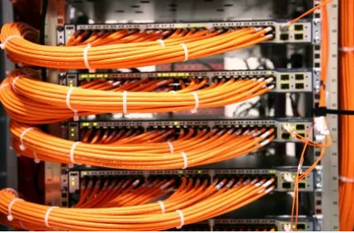

### Оптоволоконный сетевой кабель:

На сегодня более быстрой технологии передачи информации в интернете, чем оптоволокно, не существует.

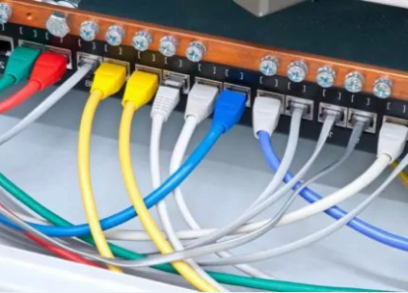

Через оптоволоконные кабели, протянутые по дну океана, высокоскоростной интернет связывает не только города, но и материки.

К преимуществам оптического кабеля относятся:

* хорошие пропускные данные;
* долговечность;
* быстрота обнаружения несанкционированного доступа, что повышает безопасность сети;
* подавление шума, достаточная степень защиты от помех;
* значительная скорость передачи информации;
* возможность реализации дополнительных опций.

Оптоволоконные кабели бывают одномодовыми и многомодовыми. Отличаются они друг от друга режимами продвижения лучей света в кабеле.

Несмотря на небольшую стоимость и все другие преимущества кабеля этого вида, существует два фактора ограничивающие их применение — оборудование и адаптеры для оптоволоконной сети очень дорогие.

1. **Қабаттар арасындағы кабельдік трассаларды төсеу туралы теориялық білімдермен танысу және жинақтау**

На третий день нашей практики мы взялись за прокладку сетей между этажами в стенах университета до кабинета сервер. Вот что было сделано в ходе тредьего дня практики:

• Было проведено практическое занятия, включающие подключение, монтаж и настройку интернет-кабелей по потолку университета (показано на рисунке 2.0).

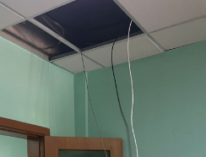

Рисунок - (2.0)

В ходе практики мы поняли как правильно и нужно проводить кабеля на ближайший сервер через провод rj-45, а также приобрели знания и навыки в работе с современной техникой и со скоростными сетями, далее мы освоили понимание важности соблюдения правил техники безопасности при выполнении нашах с вами основных задач.

**4. Интернет кабельдерімен оқу және практикалық жұмыс.**

На четвертый день практики мы начали изучать и заниматься практической работой по подключению сетевого оборудования в стенах университета. В ходе этой части практики мы ознакомились с основными принципами и функциямиподключения сетевого оборудования в стенах университета. Также были рассмотрены следующие аспекты практики:

1. Подготовка к подключению сетевого оборудования:

• Мы изучили и приобрели необходимые материалы, кабели и аксессуары для успешного подключения к сети, а также мы занимаись обжимом кабелей (показано на рисунке – 3.0).

• Разобрали основными типы сетевого оборудования, которые будут использоваться в процессе подключения.

Рисунок – (3.0). Обжим кабеля.

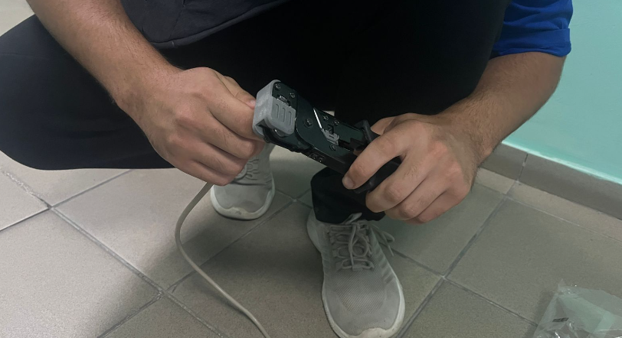

2. Сам процесс подключения сетевого оборудования и его использование:

• Мы провели практическую работу по правилам и как нужно подключать различные устройства, такие как маршрутизаторы, коммутаторы и точки доступа Wi-Fi (показано на рисунке 3.2).

•А так же мы освоили методы соединения и как же нужно укладывать сетевой кабель. (показано на рисунке – 3.1).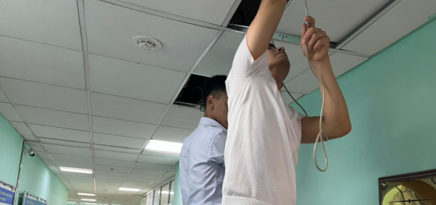

Рисунок – (3.1). Укладка сетевого кабеля.

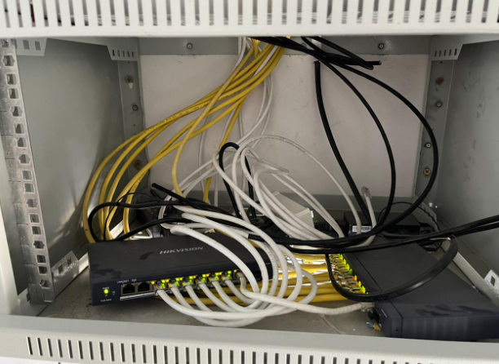

Рисунок – (3.2)

В результате этих действий мы смогли получить практические навыки в подключении и настройке сетевого оборудования, а также мы поняли и усвоили важность правильной установки и настройки сетевых устройств, для того чтобы обеспечить эффективную работы сети.

**5. Қабаттар арасындағы кабельдік трассаларды төсеу туралы теориялық білімдермен танысу және жинақтау.**

На пятый день практики мы провели изучение и практическую работу по монтажу и прокладке кабельных трасс между этажами в кампусе филологии МКТУ. В ходе этой практики мы ознакомились и усвоили основные принципы и процедуры монтажа кабельных трасс в общежитье кампуса Филологии.

А также были рассмотрены следующие аспекты практики:

1. Подготовка к монтажу кабельных трасс через этажи:

• Использование кабеля UTP (CAT 6) в процессе установки (показано на рисунке – 4.0).

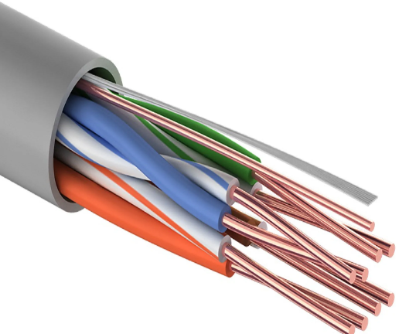

Рисунок – (4.0)

• Ознакомлись и применили необходимые материалы, для прокладки и завертывания кабеля между этажами по трассе (показано на рисунке – 4.1).



Рисунок – (4.1)

2. Сам процесс монтажа и прокладки кабельных трасс:

• Практическая работа и процесс по прокладке кабелей между этажами в стенах общежитья (показано на рисунке 4.2 и 4.3).

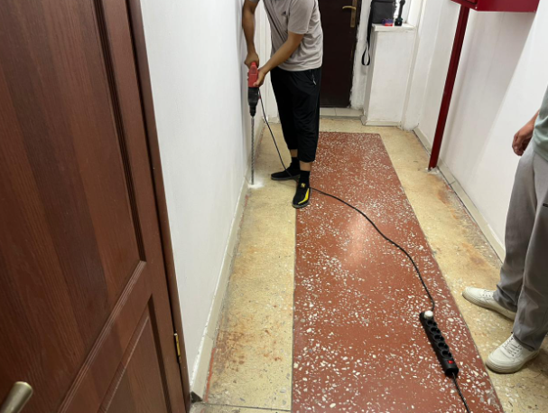

Рисунок – (4.2).

Рисунок – (4.3)

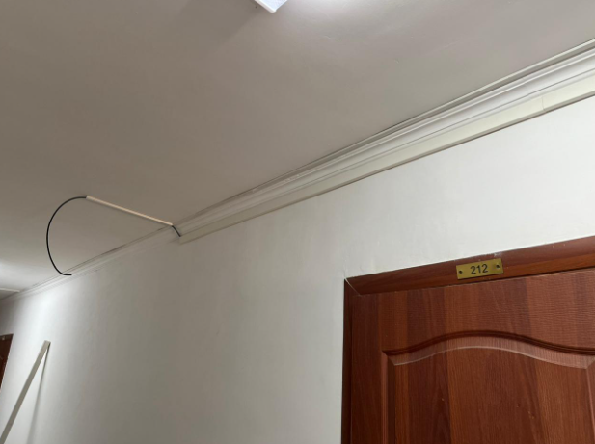

Рисунок – (4.4)

В ходе этих занятий мы получили и освоили практические навыки в монтаже и прокладке кабельных трасс между этажами в жилых помещениях (показано на рисунке 4.4), а также понимание и важность правильной и качественной установки и обеспечения надежного соединения сетевых кабелей.

**6. Бейнебақылау камераларын орнату және жүргізу бойынша танысу және теорилялық білім алу.**

На шестой день практики мы изучали теорию происхождение камер видеонаблюдений, для того чтобы в дальнейшем мы могли применить эти теоритические знания в ходе работы с системой видеонаблюдения. Для начала рассмотрим что вообще такое система видеонаблюдения – это аппаратно-программный комплекс, который обеспечивает наблюдение в онлайн-режиме за помещением и открытой территорией. Базовая комплектация может включать в себя одну или несколько камер, видеорегистратор, монитор, датчики слежения и элементы, необходимые для монтажа. Рассмотрим модель камеры HiWatch DS-I400, именно эти модели камер мы будем устанавливать в дальнейшем (показано на рисунке 4.5)

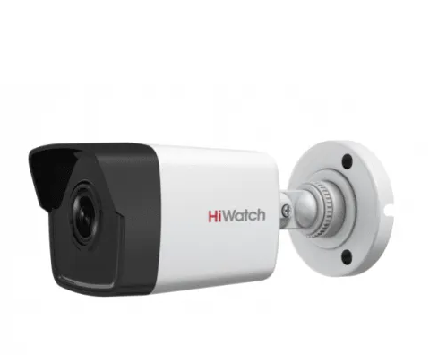

(Рисунок 4.5)

**IP-камера HiWatch DS-I400** - это уличная сетевая видеокамера в стандартном цилиндрическом форм-факторе. Модель оснащена CMOS-сенсором 4 Мп и объективом с фокусным расстоянием 2,8 мм. Круглосуточная эксплуатация камеры обеспечивается за счёт встроенных аппаратных средств (ИК-фильтр, ИК-подсветка, ICR, DWDR, 3D DNR, BLC), позволяющих получать качественное изображение вне зависимости от освещённости объекта наблюдения. Кроме этого, оболочка камеры защищена от воздействий природных осадков по классу IP67 и поддерживает работоспособность в широких пределах температур, что обеспечивает продолжительную работу камеры на улице в любое время года.

**7. Тұрғын үй-жайларда бейнебақылау камераларын орнату және жүргізу бойынша практикалық жұмыс.**

На седьмой день нашей практики мы провели знакомство и практическую часть по обслуживанием камер безопасности в стенах общежития. В ходе этого мы ознакомились с основными принципами и процедурами обслуживания и установки камер видеонаблюдения в жилых помещениях .

А также были рассмотрены следующие аспекты практики:

Практическая работа и обслуживанием камер видеонаблюдение:

• Выполнение задач по настройке и установки камер видеонаблюдения.

• Понимание и порядок процесса обслуживания, включая замену неисправных компонентов и настройку самих видеокамер наблюдение(показано на рисунке - 5.0).

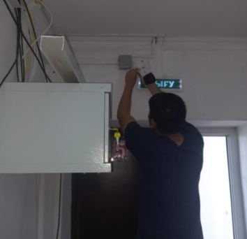

Рисунок – (5.0).

В результате данных занятий мы освоили практические навыки в обслуживании и установки камер видеонаблюдения в жилых помещениях, а также понимание и важность о том что нужно регулярного обслуживать и поддерживать работоспособность системы видеонаблюдения для обеспечения безопасности и комфорта проживающих людей.

**8. Серверлер туралы танысу және теориялық білім.**

На восьмой день практики мы изучали теорию и правило как использовать сервера базы данных университета МКТУ, для того чтобы в дальнейшем уметь обслуживать и легко взаимодействовать с серверами.

Для начала рассмотрим что такое вообще сервер в целом.

Сервером называется компьютер, выделенный из группы персональныхкомпьютеров (или [рабочих станций](https://ru.wikipedia.org/wiki/%D0%A0%D0%B0%D0%B1%D0%BE%D1%87%D0%B0%D1%8F_%D1%81%D1%82%D0%B0%D0%BD%D1%86%D0%B8%D1%8F)) для выполнения какой-либо сервисной задачи без непосредственного участия человека. Сервер и рабочая станция могут иметь одинаковую аппаратную конфигурацию, так как различаются лишь по участию в своей работе человека за [консолью](https://ru.wikipedia.org/wiki/%D0%9A%D0%BE%D0%BD%D1%81%D0%BE%D0%BB%D1%8C_(%D0%B8%D0%BD%D1%84%D0%BE%D1%80%D0%BC%D0%B0%D1%82%D0%B8%D0%BA%D0%B0)).

Некоторые сервисные задачи могут выполняться на рабочей станции параллельно с работой пользователя. Такую рабочую станцию условно называют невыделенным сервером.

Консоль (обычно — [монитор](https://ru.wikipedia.org/wiki/%D0%9C%D0%BE%D0%BD%D0%B8%D1%82%D0%BE%D1%80_(%D1%83%D1%81%D1%82%D1%80%D0%BE%D0%B9%D1%81%D1%82%D0%B2%D0%BE))/[клавиатура](https://ru.wikipedia.org/wiki/%D0%9A%D0%BB%D0%B0%D0%B2%D0%B8%D0%B0%D1%82%D1%83%D1%80%D0%B0)/[мышь](https://ru.wikipedia.org/wiki/%D0%9A%D0%BE%D0%BC%D0%BF%D1%8C%D1%8E%D1%82%D0%B5%D1%80%D0%BD%D0%B0%D1%8F_%D0%BC%D1%8B%D1%88%D1%8C)) и участие человека необходимы серверам только на стадии первичной настройки, при аппаратно-техническом обслуживании и управлении в нештатных ситуациях (штатно, большинство серверов управляются удалённо). Для нештатных ситуаций серверы обычно обеспечиваются одним консольным комплектом на группу серверов (с коммутатором, например, [KVM-переключателем](https://ru.wikipedia.org/wiki/KVM-%D0%BF%D0%B5%D1%80%D0%B5%D0%BA%D0%BB%D1%8E%D1%87%D0%B0%D1%82%D0%B5%D0%BB%D1%8C), или без такового).

### Ресурсы

По ресурсам (частота и количество процессоров, количество памяти, количество и производительность жёстких дисков, производительность сетевых адаптеров) серверы специализируются в двух противоположных направлениях — наращивании ресурсов и их уменьшении.

Наращивание ресурсов преследует целью увеличение ёмкости (например, специализация для файл-сервера) и производительности сервера. Когда производительность достигает некоторого предела, дальнейшее

наращивание продолжают другими методами, например, распараллеливанием задачи между несколькими серверами.

Уменьшение ресурсов преследует цели уменьшения размеров и энергопотребления серверов.

**9. Тәжірибелік жұмыс және университет қабырғасында серверлерге қызмет көрсету.**

На девятый день нашей практики было проведено знакомство и работа с серверами университета МКТУ. В ходе этой части практики мы освободили и ознакомились с основными принципами и процедурами и правил работы с серверами в компьютерно серверном кабинете.Также были рассмотрены следующие аспекты практики:

1. Ознакомление и работа с серверами:

• Изучение основных принципов и характеристик серверов, их роли для выполнения и функций в компьютерных сетях для работы с данными (показано на рисунке 6.0).

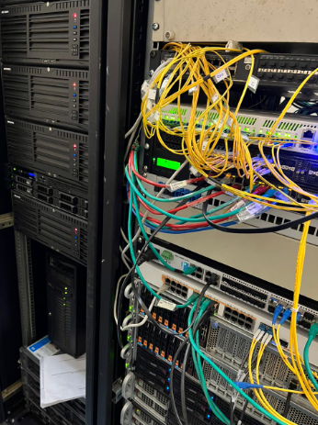

Рисунок – (6.0)

В результате восьмого дня практики мы получили и освоили теоритические и практические навыки в работе с серверами и правило их использования, а также понимание и важность качественной установки серверов, настройки и обеспечения поддержкой серверов для стабильной и безопасной работы сетей.

Заключение.

Мне как молодому специалисту в сфере IT и сетевых технологий, было полезно узнать много нового для себя из этой среды, в ходе этой практики я освоил для себя хорошие навыки для проведение сетей в жилых помещениях, а также смог разобраться с работой с серверами и данными наших с вами студентов, что не мало важно, эти навыки пригодятся мне в будущем. Было здорово провести эти две недели практики под руководством Бекзата агай, за что ему впервую очередь спасибо.